**PROJENİN AMACI:**

Bu uygulama, belirlenen takımlar arasında bir fikstür oluşturmak, maç skorlarını kaydetmek ve sezon sonu puan tablosunu düzenlemek için geliştirilmiştir. Bu program kullanıcının girdilerine dayalı olarak esnek bir çalışma mantığı sergilemektedir.

**PROGRAMIN GENEL YAPISI:**

Uygulama, menü tabanlı bir yapıda çalışmaktadır. Ana menü üzerinden aşağıdaki işlemler yapılabilir:

1. **Takım Sayısı Belirleme:** Kullanıcı, ligdeki toplam takım sayısını girebilir. Program, bu değerin 1 ile 20 arasında olmasını zorunlu kılmıştır.
2. **Takım İsimlerini Girme:** Kullanıcının belirlediği sayıda takımın isimleri alınır ve kaydedilir. Bu isimler daha sonra fikstür ve puan tablosunda kullanılır.
3. **Fikstür Oluşturma:** Takımların birbirleriyle olan maçları çift devreli bir sistemle düzenlenir. Tek sayıda takım olduğu durumlarda, bir takım her hafta "BAY" geçirir.
4. **Skor Girişi:** Kullanıcı, haftalık maç skorlarını girerek her maçın sonucunu kaydeder. Bu veriler, puan tablosu oluşturulurken kullanılır.
5. **Puan Tablosu Oluşturma:** Takımların galibiyet, beraberlik, mağlubiyet, atılan/yenen gol gibi istatistikleri hesaplanır ve puan sıralaması yapılır. Şampiyon belirlenir.
6. **Çıkış:** Program sonlandırılır.

**ANAHTAR KOD PARÇALARI:**

**1-değişken tanımlanması:**

**- Takımlar ve Skorlar**:

String[] takimlar = null;// Kullanıcı tarafından girilen takım isimleri

String[][] tumMaclar = new String[380][2]; //Tüm karşılaşmaları ve ev sahibi, deplasman bilgileri

- **İstatistikler**:

int[] puanlar = new int[20];

int[] galibiyetler = new int[20];

int[] beraberlikler = new int[20];

int[] maglubiyetler = new int[20];

int[] atilanGoller = new int[20];

int[] yenilenGoller = new int[20];

int[] oynananMaclar = new int[20];

**2-menü oluşturma:**Kullanıcının önüne 6 seçenek sunulur ve kullanıcının yapmış olduğu seçime göre yapılacak işlem belirlenir.

do {

System.out.println("\n1-Takim Sayisi Belirleyiniz.");

System.out.println("2-Takim isimlerini Giriniz.");

System.out.println("3-Fikstur Olusturma.");

System.out.println("4-Skor");

System.out.println("5-Puan Tablosu");

System.out.println("6-Cikis");

System.out.println("Yapmak istediginiz islemi seciniz..");

secim = oku.nextInt();

if (secim == 1) {

} else if (secim == 2) {

} else if (secim == 3) {

} else if (secim == 4) {

} else if (secim == 5) {

} else if (secim == 6) {

}

}while (secim != 6);

} else {

System.out.println("Lutfen gecerli bir secim yapin (1-6 arasi).");

}

oku.close();

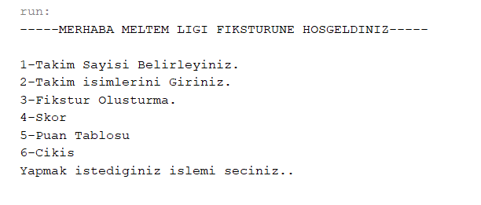

-Geçersiz bir rakam girildiğinde kullanıcıya uyarı mesajı göndererek tekrar girilmesi istenir.



**3-takım sayısı belirleme:** Kullanıcı menüde seçimini 1 yaptığında çalışır. Kullanıcıdan takım sayısı alınır.

do {

System.out.print("Takim Sayisi Giriniz: ");

sayi = oku.nextInt();

if (sayi < 1 || sayi > 20) {

System.out.println("Hatali giris! Takim sayisi 1 ile 20 arasinda olmali.");

}

} while (sayi < 1 || sayi > 20);

takimlar = new String[sayi];

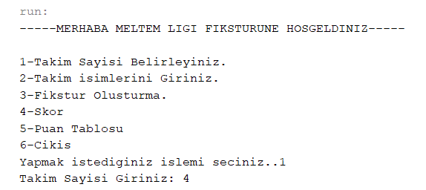

-Girişin 1 ile 20 arasında bir değer olup olmadığı kontrol edilir. Hatalı bir değer girildiğinde tekrar giriş istenir

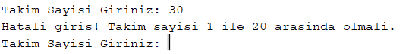

**4- takım isimleri belirleme:** Kullanıcı menüde seçimini 2 yaptığında çalışır. Kullanıcıdan, daha önce belirlenen sayı kadar takım ismi girilmesi istenir. Takım isimleri teker teker alınır. Girilen isimler dizilere kaydedilir ve her takım için istatistikler sıfırlanır.

if (takimlar == null) {

System.out.println("Lutfen once takim sayisini belirleyin.");

} else {

for (int i = 0; i < sayi; i++) {

System.out.print((i + 1) + ". takimin ismini giriniz: ");

if (i == 0) oku.nextLine(); //enterı temizler

takimlar[i] = oku.nextLine();

takimIsimleri[i] = takimlar[i];

puanlar[i] = 0;

galibiyetler[i] = 0;

beraberlikler[i] = 0;

maglubiyetler[i] = 0;

atilanGoller[i] = 0;

yenilenGoller[i] = 0;

oynananMaclar[i] = 0;

}

}

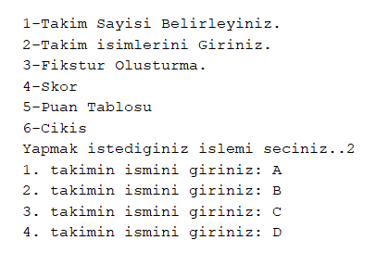

-Takım sayısı girmeden devam etmek engellenir.



**5- fikstür oluşturma:** kullanıcı menüde seçimini 3 girdiğinde çalışır. Her hafta takımlar kaydırılarak yeni eşleşmeler oluşturulur. Ligin ikinci yarısında deplasman ve ev sahibi rolleri tersine çevrilir. Takım sayısı tek ise bir "BAY" takımı eklenir ve her hafta bir takım bay geçerek o hafta maç oynamaz. Takım sayısı ve takım isimlerini belirlemeden fikstür oluşturmak engellenir.

if (takimlar == null) {

System.out.println("Lutfen once takim sayisini ve isimlerini giriniz..");

} else {

macSayaci = 0;

int takimSayisi = takimlar.length; // Takımların toplam sayısı, takimlar dizisinin uzunluğundan alınır.

boolean tekSayidaTakim = takimSayisi % 2 != 0;

if (tekSayidaTakim) takimSayisi++; //takim sayısı tek ise bay ekleneceği için 1 arttırılır

int haftaSayisi = (takimSayisi - 1) * 2;

int macSayisi = takimSayisi / 2;

String[] aktifTakimlar = new String[takimSayisi];

for (int i = 0; i < takimlar.length; i++) {

aktifTakimlar[i] = takimlar[i]; //takımlar dizisi aktif takımlara kopyalanır (bay eklenme durumundan kaynaklı)

}

if (tekSayidaTakim) {

aktifTakimlar[takimSayisi - 1] = "BAY";

} //takim sayisi tek ise son elemana bay eklenir.

for (int hafta = 1; hafta <= haftaSayisi; hafta++) {

System.out.println("\nHafta " + hafta + ":"); //Her hafta başında hafta numarasını ekrana yazar

for (int mac = 0; mac < macSayisi; mac++) {

String evSahibi = aktifTakimlar[mac]; // İlk takım evSahibi

String deplasman = aktifTakimlar[takimSayisi - 1 - mac]; //son takim deplasman

if (evSahibi=="BAY") {

System.out.println(deplasman + " bu hafta BAY geciyor");

} else if (deplasman=="BAY") {

System.out.println(evSahibi + " bu hafta BAY geciyor"); //ev sahibi veya deplasman takımı "BAY" ise, diğer takım o hafta maç yapmayaz

} else {

if (hafta > (haftaSayisi / 2)) {

System.out.println(deplasman + " vs " + evSahibi);

tumMaclar[macSayaci][0] = deplasman;

tumMaclar[macSayaci][1] = evSahibi;

} else {

System.out.println(evSahibi + " vs " + deplasman);

tumMaclar[macSayaci][0] = evSahibi;

tumMaclar[macSayaci][1] = deplasman; //deplasman ve ev sahibini ters çevrir

}

macSayaci++;//her maç sonrası artar

}

}

String sonTakim = aktifTakimlar[takimSayisi - 1];

for (int i = takimSayisi - 1; i > 1; i--) {

aktifTakimlar[i] = aktifTakimlar[i - 1];

} //Takımlar sırasıyla kaydırılarak yeni eşleşmeler yapılır

aktifTakimlar[1] = sonTakim; //son takım geçici bir değişkende tutulur

}

}

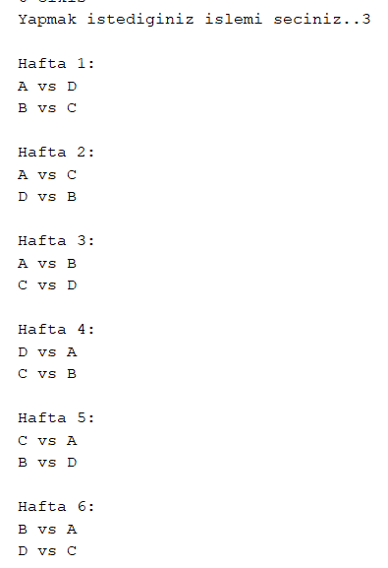

-Takım sayısı tek ise fikstür şu şekilde gözükür;

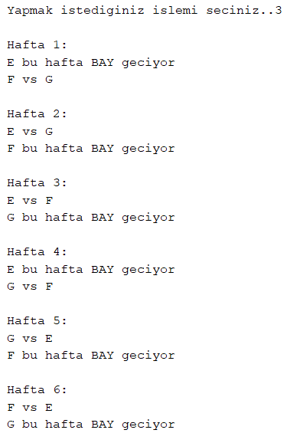

**6- skor girme:** Kullanıcı menüde seçimini 4 yaptığında çalışır. Kullanıcı bir hafta seçer ve o haftaya ait maçların skorları girilir. Geçersiz hafta numarası girildiğinde kullanıcıya uyarı mesajı gider ve tekrar hafta numarası girilmesi istenir. Girilen skorlar istatistiklere şu şekilde yansıtılır; galibiyet 3 puan, beraberlik 1 puan, mağlubiyet 0 puan. Eğer takımlar belirlenmeden veya fikstür oluşturulmadan devam etmek engellenir.

if (takimlar == null || macSayaci == 0) {

System.out.println("Lutfen once fikstur olusturun.");

} else {

int haftaSayisi;

if (takimlar.length % 2 == 0) {

haftaSayisi = (takimlar.length - 1) * 2;

} else {

haftaSayisi = takimlar.length * 2;

}

System.out.print("Hangi haftanin skorlarini girmek istiyorsunuz? (1-" + haftaSayisi + "): ");

int hafta = oku.nextInt();

if (hafta < 1 || hafta > haftaSayisi) {

System.out.println("Gecersiz hafta numarasi!");

continue;

}

int maclarBaslangic = (hafta - 1) * (takimlar.length / 2);

int maclarBitis = maclarBaslangic + (takimlar.length / 2);

System.out.println("\nHafta " + hafta + " maclari:");

for (int i = maclarBaslangic; i < maclarBitis && i < macSayaci; i++) {

System.out.println("\n" + tumMaclar[i][0] + " vs " + tumMaclar[i][1]);

System.out.print(tumMaclar[i][0] + " kac gol atti: ");

int evSahibiGol = oku.nextInt();

System.out.print(tumMaclar[i][1] + " kac gol atti: ");

int deplasmanGol = oku.nextInt();

macSonuclari[i][0] = evSahibiGol;

macSonuclari[i][1] = deplasmanGol;

int evSahibiIndex = -1, deplasmanIndex = -1;

for (int j = 0; j < takimIsimleri.length; j++) {

if (takimIsimleri[j] != null) {

if (takimIsimleri[j].equals(tumMaclar[i][0])) evSahibiIndex = j;

if (takimIsimleri[j].equals(tumMaclar[i][1])) deplasmanIndex = j;

}

}

if (evSahibiIndex != -1 && deplasmanIndex != -1) {

oynananMaclar[evSahibiIndex]++;

oynananMaclar[deplasmanIndex]++;

atilanGoller[evSahibiIndex] += evSahibiGol;

yenilenGoller[evSahibiIndex] += deplasmanGol;

atilanGoller[deplasmanIndex] += deplasmanGol;

yenilenGoller[deplasmanIndex] += evSahibiGol;

if (evSahibiGol > deplasmanGol) {

puanlar[evSahibiIndex] += 3;

galibiyetler[evSahibiIndex]++;

maglubiyetler[deplasmanIndex]++;

System.out.println("Mac Sonucu: " + tumMaclar[i][0] + " kazandi!");

} else if (evSahibiGol < deplasmanGol) {

puanlar[deplasmanIndex] += 3;

galibiyetler[deplasmanIndex]++;

maglubiyetler[evSahibiIndex]++;

System.out.println("Mac Sonucu: " + tumMaclar[i][1] + " kazandi!");

} else {

puanlar[evSahibiIndex]++;

puanlar[deplasmanIndex]++;

beraberlikler[evSahibiIndex]++;

beraberlikler[deplasmanIndex]++;

System.out.println("Mac Sonucu: Berabere!");

}

}

}

}

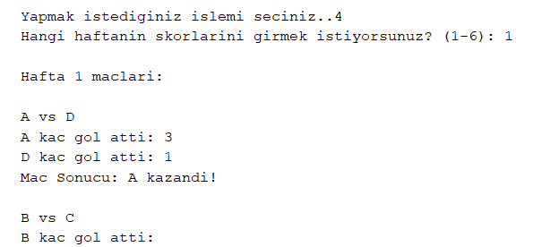

-Geçersiz hafta numarası girildiğinde;

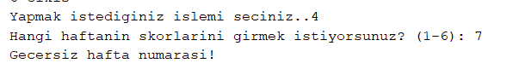

**7-skor tablosu oluşturma:** kullanıcı menüde seçimini 5 yaptığında çalışır. Girilen skorlara göre puan tablosu hesaplanır ve ekrana yazdırılır. Tablo, puanları büyükten küçüğe göre sıralar. Eşit puan durumunda averaj dikkate alınır. Fikstür oluşturmadan devam etmek engellenir.

if (takimlar == null) {

System.out.println("Lutfen once fikstur olusturun ve skorlari girin.");

} else {

System.out.println("\nPuan Tablosu:");

System.out.println("Takim\t\tO\tG\tB\tM\tAG\tYG\tAV\tP");

System.out.println("------------------------------------------------"); //tablo başlıkları

for (int i = 0; i < sayi - 1; i++) {

for (int j = 0; j < sayi - i - 1; j++) { //takımlar sıralanır

if (puanlar[j] < puanlar[j + 1] ||

(puanlar[j] == puanlar[j + 1] &&

(atilanGoller[j] - yenilenGoller[j]) < (atilanGoller[j + 1] - yenilenGoller[j + 1]))) { //sıralanma kriterleri(puanı yüksek olan üstte puanlar eşit ise averajı yüklsek olan üstte)

String tempTakim = takimIsimleri[j]; //takımlar yer değiştirir

takimIsimleri[j] = takimIsimleri[j + 1];

takimIsimleri[j + 1] = tempTakim;

int temp = puanlar[j]; //takımların istatistikleri yer değiştirir

puanlar[j] = puanlar[j + 1];

puanlar[j + 1] = temp;

temp = galibiyetler[j];

galibiyetler[j] = galibiyetler[j + 1];

galibiyetler[j + 1] = temp;

temp = beraberlikler[j];

beraberlikler[j] = beraberlikler[j + 1];

beraberlikler[j + 1] = temp;

temp = maglubiyetler[j];

maglubiyetler[j] = maglubiyetler[j + 1];

maglubiyetler[j + 1] = temp;

temp = atilanGoller[j];

atilanGoller[j] = atilanGoller[j + 1];

atilanGoller[j + 1] = temp;

temp = yenilenGoller[j];

yenilenGoller[j] = yenilenGoller[j + 1];

yenilenGoller[j + 1] = temp;

temp = oynananMaclar[j];

oynananMaclar[j] = oynananMaclar[j + 1];

oynananMaclar[j + 1] = temp;

}

}

}

for (int i = 0; i < sayi; i++) {

if (takimIsimleri[i] != null) {

int averaj = atilanGoller[i] - yenilenGoller[i];

System.out.printf("%-15s %d\t%d\t%d\t%d\t%d\t%d\t%d\t%d%n",

takimIsimleri[i], oynananMaclar[i], galibiyetler[i],

beraberlikler[i], maglubiyetler[i], atilanGoller[i],

yenilenGoller[i], averaj, puanlar[i]); //değerler tabloya yazılır

}

}

}

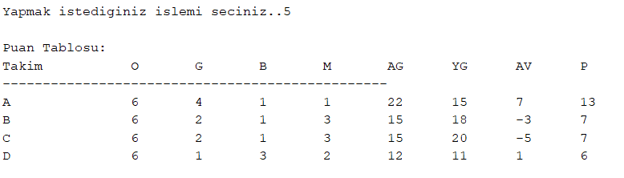

**8-çıkış:** kullanıcı menüde seçimini 6 yaptığında çalışır. Program kapatılır.

else if (secim == 6) {

System.out.println("Cikis yapiliyor...");

} else {

System.out.println("Lütfen gecerli bir secim yapin (1-6 arasi).");

}

} while (secim != 6);

oku.close();

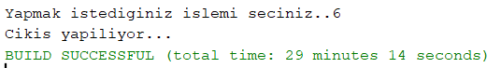

**SONUÇ:**

Bu program, kullanıcıya basit bir arayüz ile lig fikstürü oluşturma ve takım istatistiklerini takip etme imkânı sağlar.